附件：
招标代理机构登记业务流程V0.1

一、业务办理流程
登录黑龙江省住房和城乡建设政务服务管理信息系统-业务申报（网上办事）平台-社会服务事项-工程建设项目招标代理机构登记-按流程完成信息填报，并正式签章后，完成登记申请。
二、业务办理说明
1.登录黑龙江省住房和城乡建设厅官网，点击“黑龙江省数字住建统一门户”，进入登录页面。

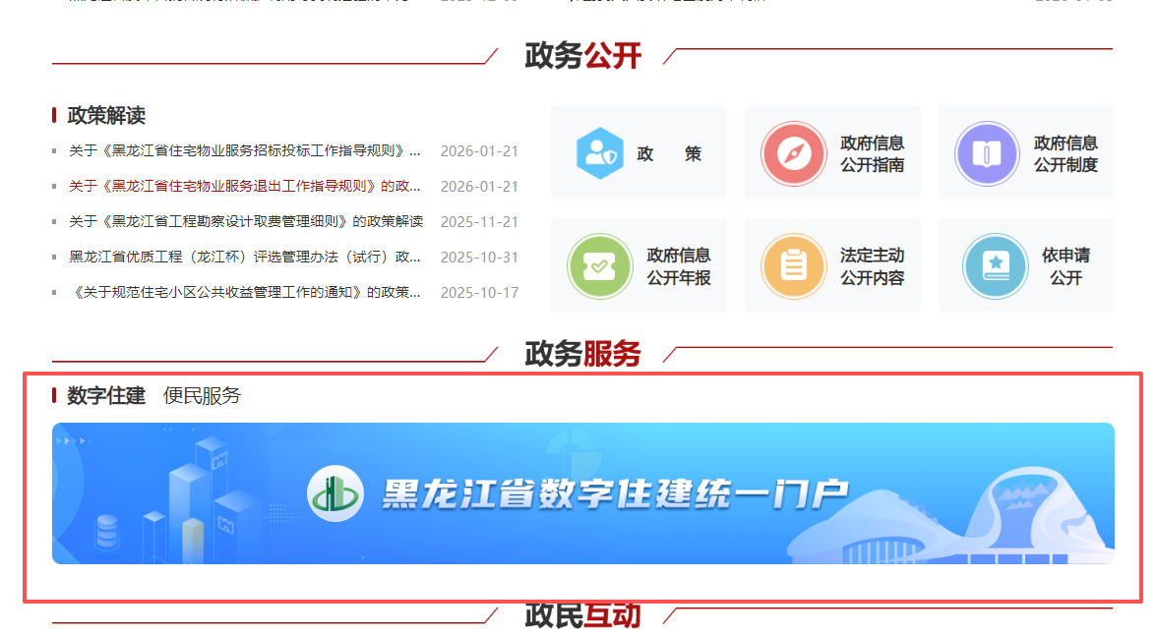
2.在“登录页面”选择“CA证书登录”（默认CA锁PIN码：12345678)。
如尚未安装CA锁驱动及签章软件，在点击“CA证书登录”后，可看到“驱动下载”按钮，点击下载，按提示要求安装。
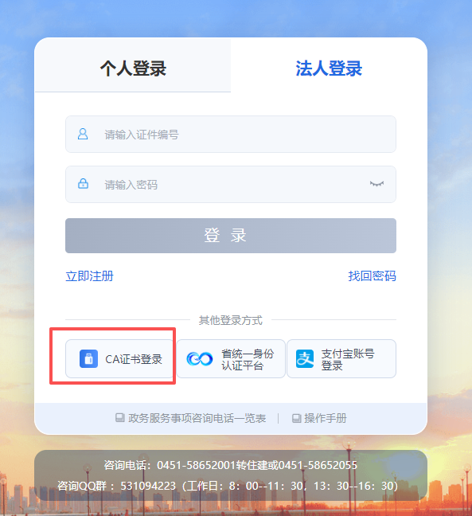
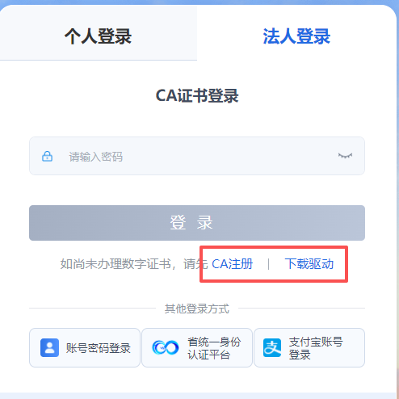
3.登录数字住建统一门户后，选择“数字政务”板块-黑龙江省住房和城乡建设政务服务管理信息系统。

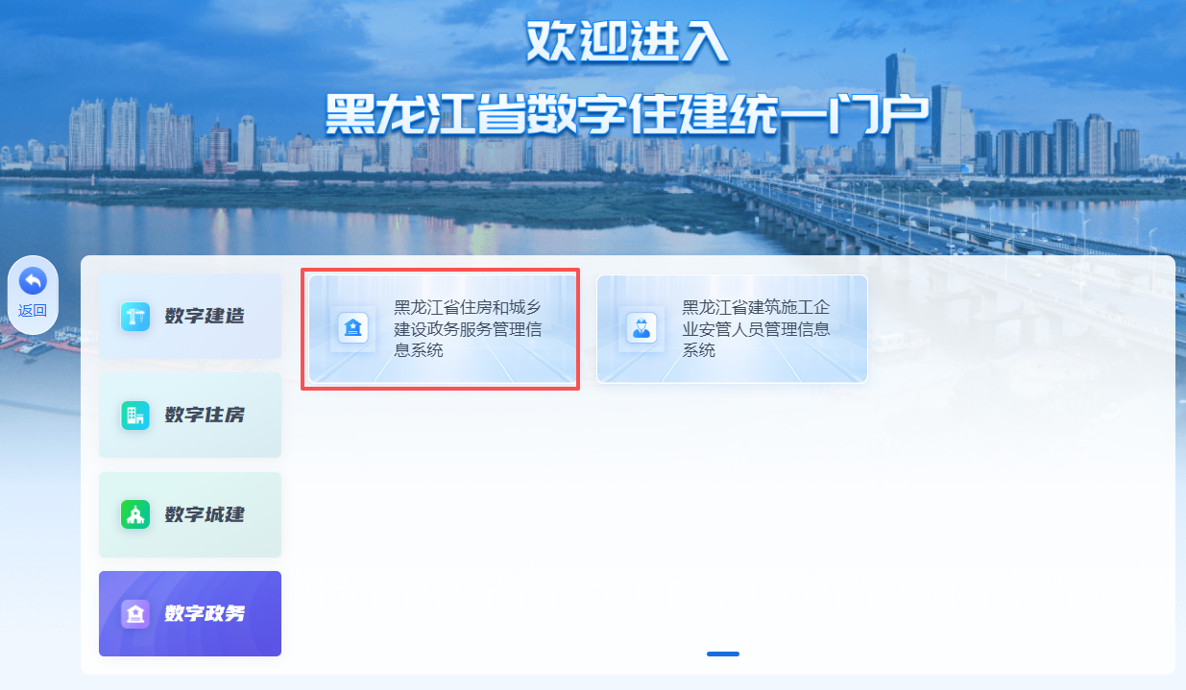
4.业务申报前，需先完成企业及人员信息登记，分别持企业CA锁、个人CA锁登录“企业信息库”、“人员信息库”，完善相关信息并“正式提交”。
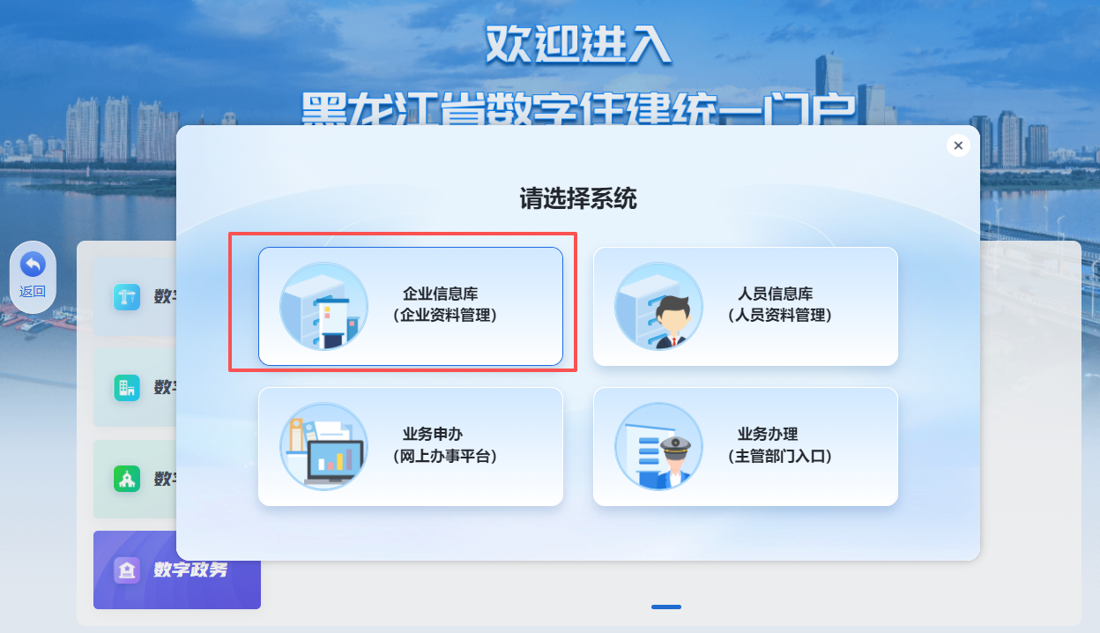
5.基本信息完善后，登录“业务申办”平台，选择“社会服务事项”-“工程建设项目招标代理机构登记”。
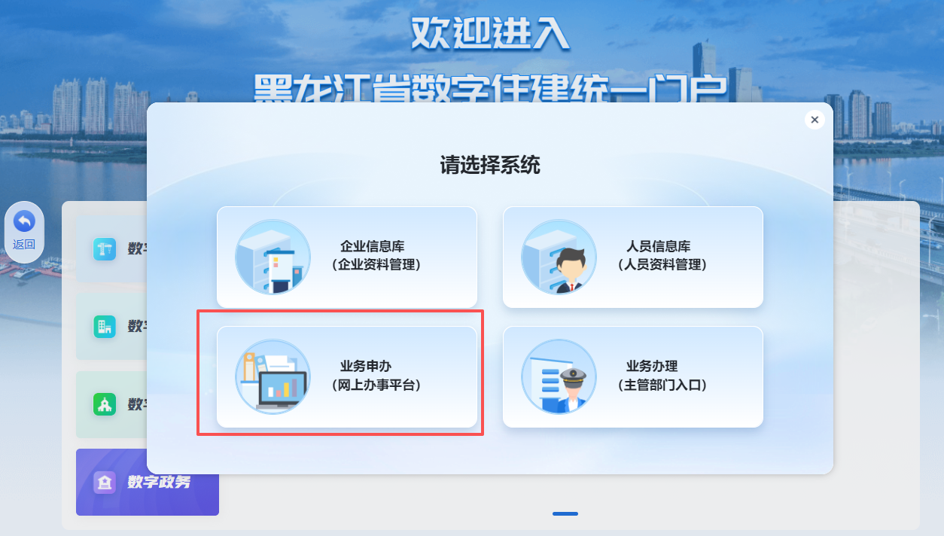
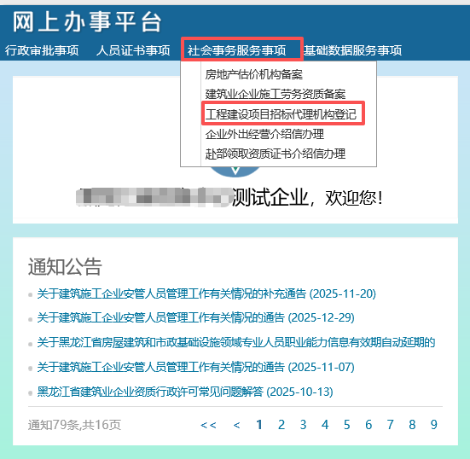
6.点击“申请”，申请流水号，按左侧业务提示，依次完成各环节内容填报后，正式提交签章，完成登记申请。业务申请表中涉及所有人员，均需完成个人电子签名。


